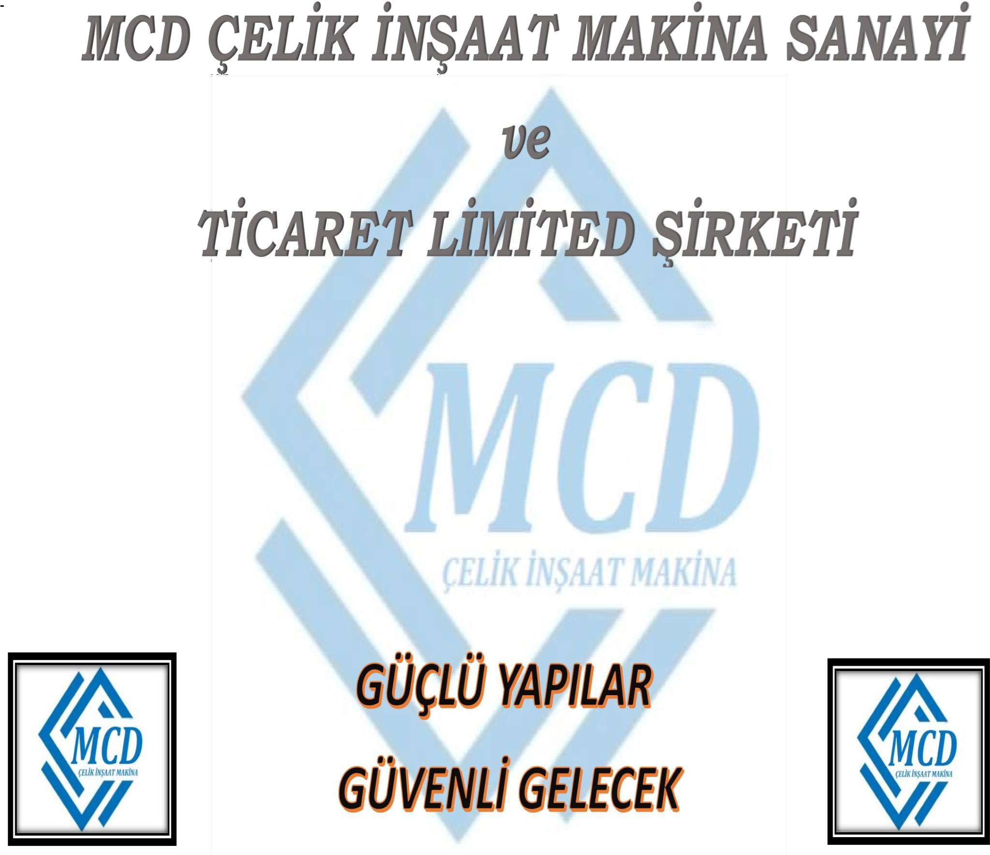
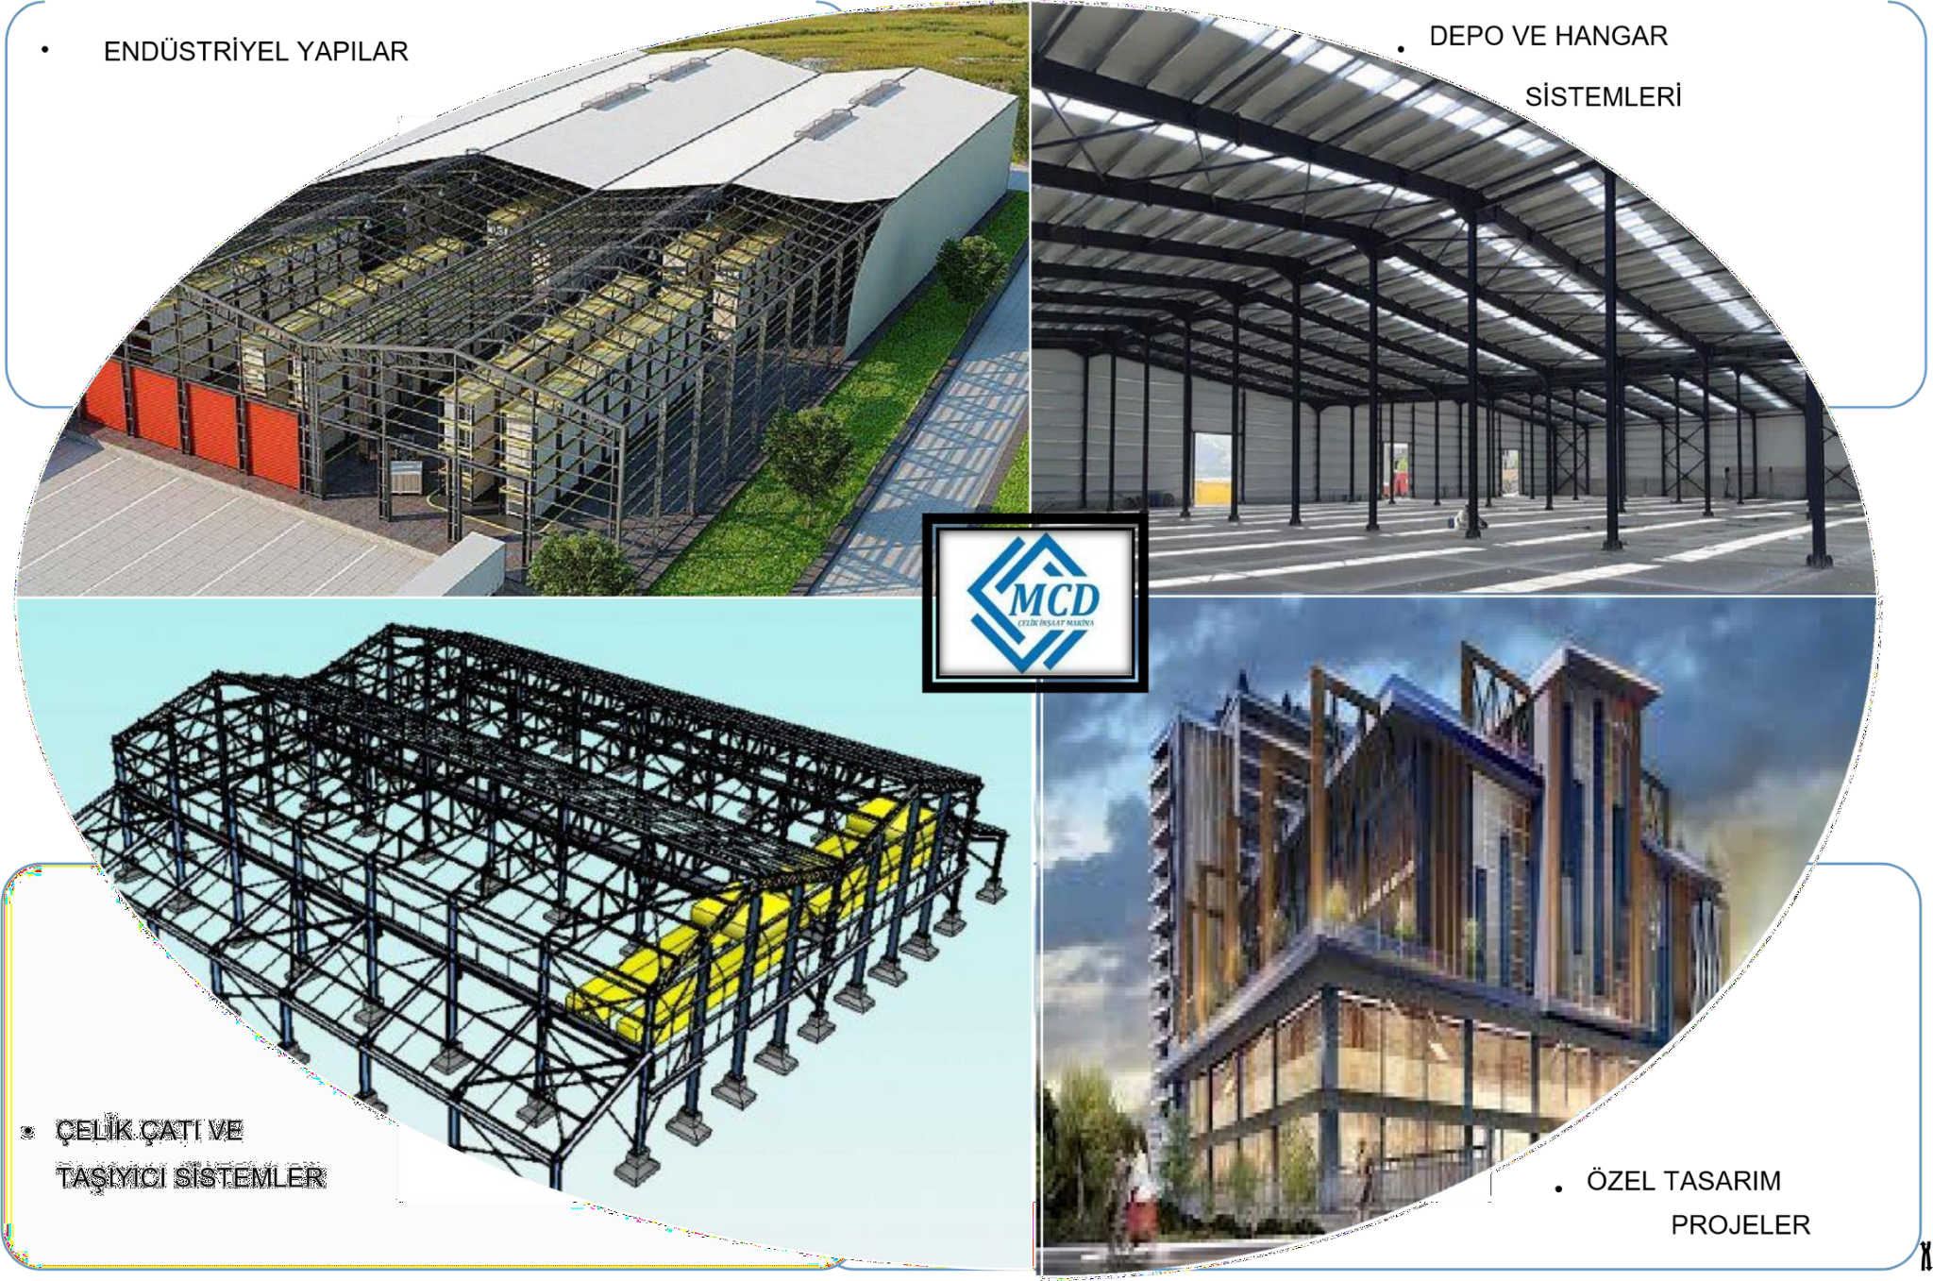
HAKKIMIZDA

MCD Çelik İnşaat Makina Sanayi ve Ticaret Ltd. Şti., sektördeki deneyimi ve teknik bilgi birikimiyle projelere özel çözümler üreten, müşteri memnuniyetini ve teknik doğruluğu esas alan bir endüstriyel mühendislik ve uygulama firmasıdır. Nitelikli personel istihdamına önem veren firma yapımız; uzman kadrosu ile güncel teknik gelişmeleri ve yeni projeleri yakından takip eder. Üstlendiği işlerde büyük–küçük ölçek ayrımı yapmaksızın, projenin her aşamasında teknik destek ve uygulama hizmeti sunabilecek bilgi, deneyim ve saha organizasyonuna sahiptir.

MCD Çelik İnşaat; metal imalatı, kaynaklı imalat, mekanik bakım-onarım ve saha uygulamaları alanlarında faaliyet göstermektedir. Çalışma anlayışımız, pazarlama söylemlerinden uzak; teknik yeterlilik, saha disiplini ve iş sağlığı ve güvenliği esaslarına dayalıdır.Enerji tesisleri ve endüstriyel yapılarda; taşeron veya çözüm ortağı modeliyle, proje gereksinimlerine uygun çözümler sunar. Çelik konstrüksiyon bina kurulumları ve kapasite artırımlarına yönelik imalat ve montaj işleri, endüstriyel montaj, makine bakım ve montajı, temizlik hizmetleri ve personel kiralama faaliyet alanlarımız arasındadır.
Ayrıca fabrika içi tesisler, platformlar, palet ve konveyör sistemleri, sürgülü fabrika kapıları ve depo yapıları gibi üretime yönelik çelik imalat ve montaj işlerinin yanı sıra; Termik Santral Yıllık Revizyonları (Routine Maintenance / Annual Outages) ve Büyük Revizyonlar (Major Overhauls) kapsamında bakım, imalat ve saha uygulamaları gerçekleştiren bir mühendislik firmasıdır.
MCD Çelik İnşaat Makina Sanayi ve Ticaret Ltd. Şti. Sektördeki deneyimi ve teknik bilgi birikimiyle, projelere özel çözümler sunarak müşteri memnuniyetini ön planda tutmaktadır. Nitelikli personel istihdamına önem veren, uzman kadrosu ile yeni projeleri takip eden, uygulayıcısı olduğu projelerde büyük ve küçük ayrımı yapmaksızın projeye ait her kademede teknik destek ve hizmet üretebilecek bilgi ve deneyime sahip olan, müşteri memnuniyetini daima ön planda tutan ve kurumsal olarak kendini sürekli geliştirerek profesyonel kimliğini daha ileriye taşımayı amaçlayan bir firmadır. Metal imalatı, kaynaklı imalat, mekanik bakım-onarım ve saha uygulamaları alanlarında faaliyet gösteren endüstriyel bir uygulama firmasıdır.
Çalışma anlayışımız; pazarlama söylemlerinden uzak, teknik yeterlilik, saha disiplini ve iş güvenliği esaslarına dayalıdır. Enerji tesisleri ve endüstriyel yapılarda, taşeron veya çözüm ortağı modeliyle proje gereksinimlerine uygun hizmet sunar.kurulumuna ve büyümesine yönelik çelik konstrüksiyon binalar, endüstriyel montaj, makina bakım ve montajı, temizlik ve personel kiralama alanlarında faaliyet gösteren uzman bir mühendislik firmasıdır. çelik konstrüksiyon imalatı ve montajının yanı sıra fabrika içerisindeki tesisler, platformlar, palet sistemleri, konvoyör hatları, sürgülü fabrika kapıları, depo,Termik Santral Yıllık Revizyonları ( Routine Maintenance / Annual Outages) ve Büyük Revizyonlar ( Major Ovarhauls ) gibi birçok üretime yönelik alanda hizmet veren Mühendislik firmasıdır.

TEKNİK HİZMETLER
Metal İmalatı ve Kaynak Süreçleri

Atölye İmalatı:
Proje ve teknik resimlere uygun üretim. Kontrollü kaynak uygulamaları. Ölçü ve toleranslara uygunluk
Kaynaklı imalatlar, atölye ortamında ölçüm ve kontrol altında gerçekleştirilir.

Saha Kaynak ve Montaj:
Mevcut sistemlere uyumlu saha uygulamaları. Revizyon ve ilave imalatlar. İşletme koşullarını aksatmadan çalışma disiplini.
Saha kaynakları, tesis koşulları ve emniyet gereklilikleri dikkate alınarak uygulanır.

Bakım ve Onarım Hizmetleri
Planlı Bakım:
Duruş planlarına uyumlu bakım faaliyetleri
Önceden tanımlı iş kapsamı ve süre yönetimi

Plansız Bakım:
Arıza ve acil müdahaleler
Sahada hızlı mobilizasyon ve kontrollü çözüm

Montaj ve Uygulama Disiplini
Trapez ve sandviç panel montajları
Çatı ve cephe sistemleri uygulamaları
Toleranslara, ankraj ve bağlantı detaylarına uygun montaj

Endüstriyel Yapılar:
Enerji tesislerinde saha bakım ve imalat işleri
Endüstriyel yapılarda çelik imalat ve montaj
Çatı ve cephe sistemleri uygulamaları
Endüstriyel tesis içi revizyon ve iyileştirme çalışmaları

MALİYET – ZAMAN – KALİTE

💰 Maliyet Kontrolü
Net iş kapsamı, doğru kaynak planlaması ve sahada verimlilik odaklı yaklaşım.,

⚡ Zaman Yönetimi
İş programına uyumlu mobilizasyon ve sahaya özel iş planı.

✅ Teknik Kalite
uygulama anlayışı.

🦺 İş Sağlığı ve Güvenliği
Tesis İSG kuralları, saha talimatları ve risk değerlendirmelerine uygun çalışma disiplini.

VİZYON
Türkiye'nin önde gelen sanayi projelerinde, güvenilirliğ ve kaliteyi simgeleyen bir marka olmak.

MİSYON
Projelerimize teknik uzmanlık, disiplin ve çözüm odaklı yaklaşım getirerek, müşterilerimize zamanında ve yüksek kaliteli hizmet sunmak.

HİZMETLERİMİZ
- - TERMİK SANTRAL REVİZYONLARI
- - MAKİNE BAKIM VE MONTAJI
- - ÇELİK KONSTRÜKSİYON İMALAT VE MONTAJI
- - TAŞIYICI SİSTEM KURULUMLARI
- - ÇATI VE CEPHE PROFİL UYGULAMALARI
- - TRAPEZ SAC VE SANDWİCH PANEL MONTAJI
- - ENDÜSTRİYEL TESİS MONTAJI
- - MERDİVEN İMALAT VE MONTAJI
- - ÇELİK YAYA KÖPRÜSÜ İMALAT VE MONTAJI
- - KARBON FİBER KAPLAMA (GÜÇLENDİRME)
- - BORU HATLARI İZALASYON
- -SAC KAPLAMA İŞLEMLERİ
- - YERİNDE KAYNAK VE MONTAJ ÇÖZÜMLERİ
- - ALIN VE FİZYON KAYNAK İŞLEMLERİ
- - TEMİZLİK HİZMETLERİ
- - PERSONEL KİRALAMA HİZMETLERİ
- - YURT İÇİ YURT DIŞI MALZEME TEDARİĞİ
- - ÖZEL TASARIM BUNGALOV UYGULAMALAR
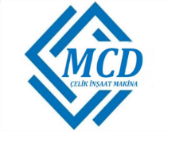 | İLETİŞİM ADRESLERİ
Mehmet Celal DURMUŞ  TEL: +90 532 716 00 56  TEL: +90 507 650 95 33  m.c.d.ltd.sti@gmail.com | KUZYAKA MAH. CUMHURİYET CAD. NO 14-A ÇATALAĞZI BELDESİ KİLİMLİ-ZONGULDAK | OĞUZHAN TAŞ  TEL: +90 507 143 81 42  Makine Mühendisi  mm.tasoguzhan@gmail.com

ÇELİK YAYA KÖPRÜSÜ
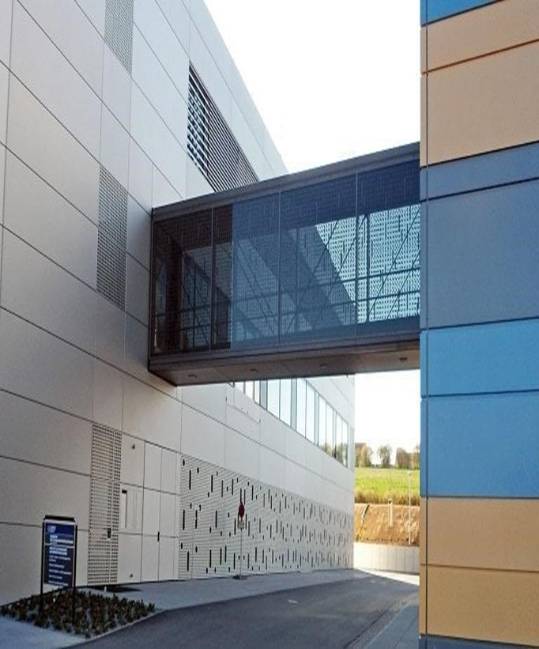
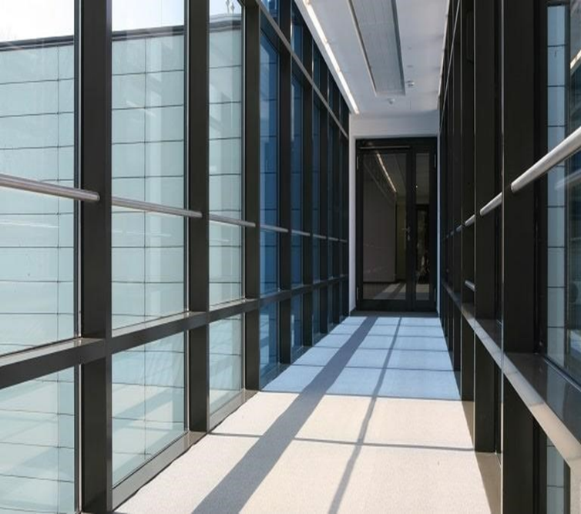
ÇELİK KONSTRÜKSİYON
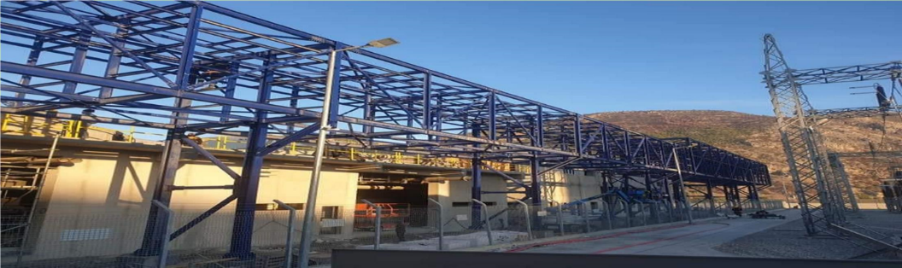
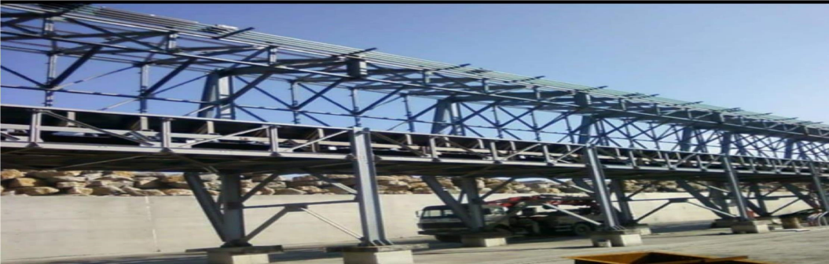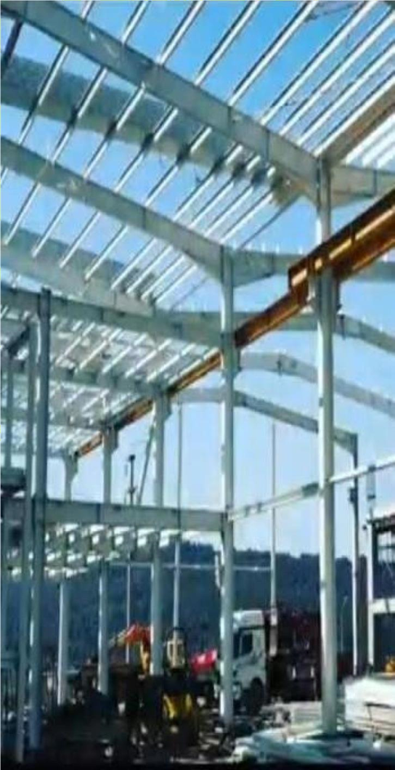

ÇELİK PLATFORM UYGULAMALARI
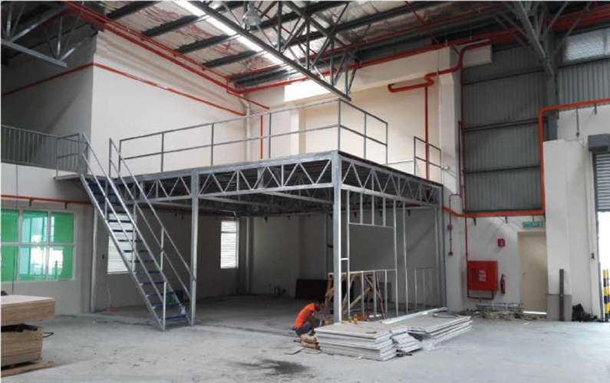
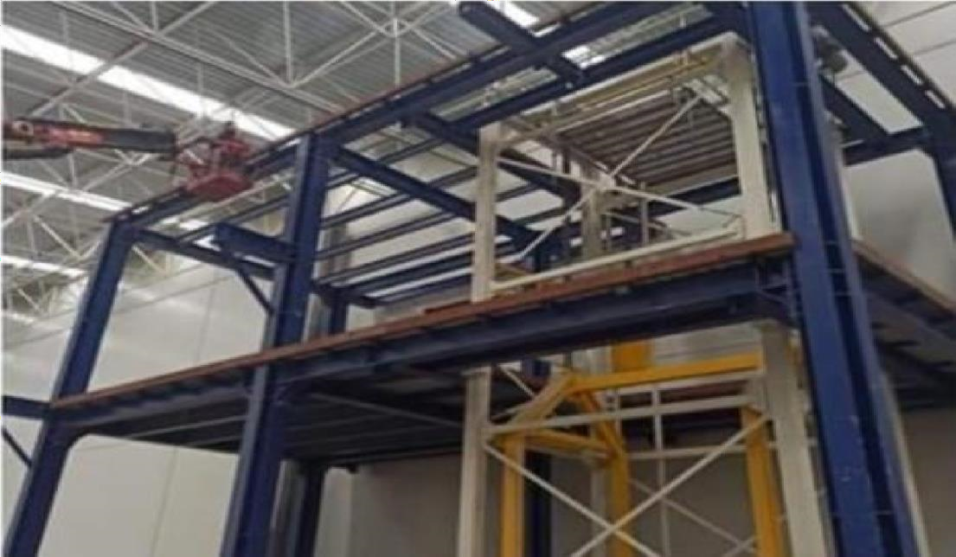
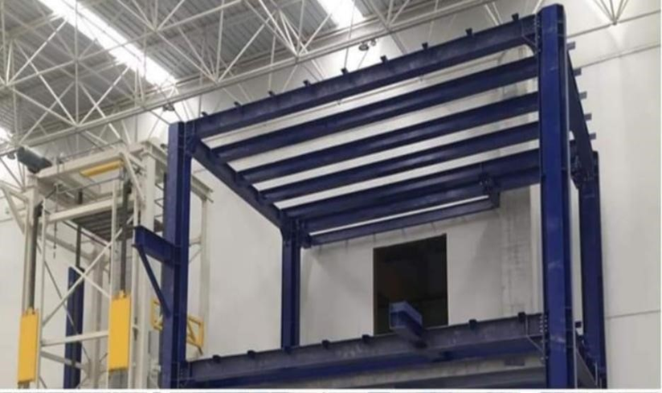
KARBON FİBER UYGULAMALAR( GÜÇLENDİRME )
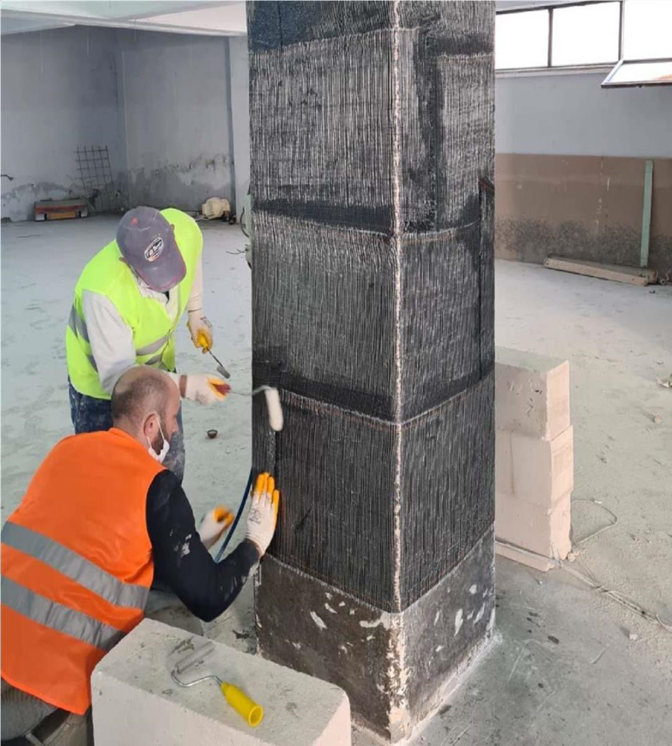
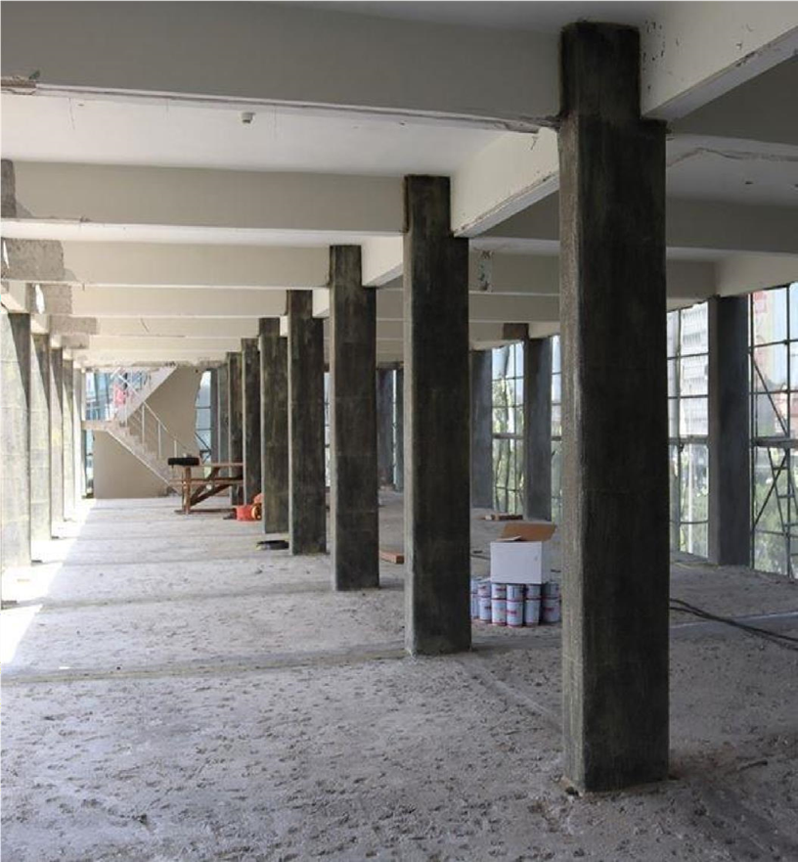

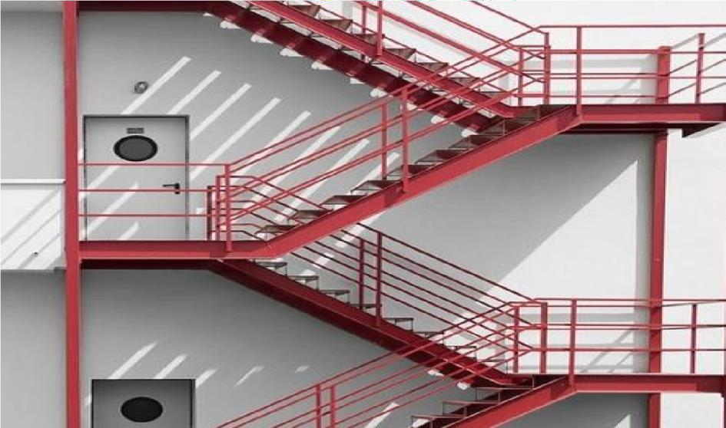
MERDİVEN İMALATLARI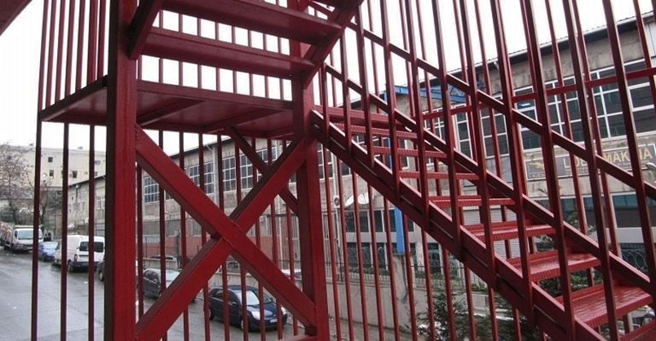
SANDWİCH PAN

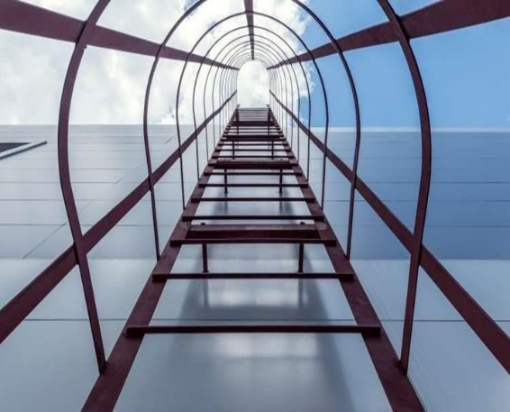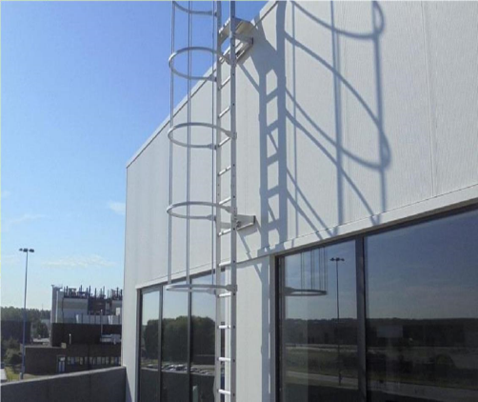

SANDVİÇ PANEL ve TRAPEZ SAC UYGULAMALARI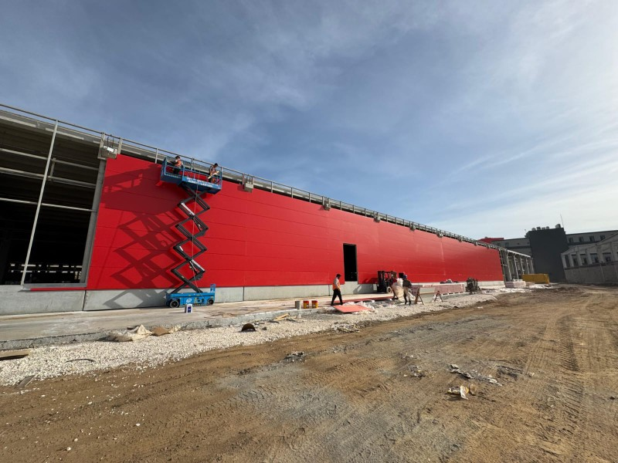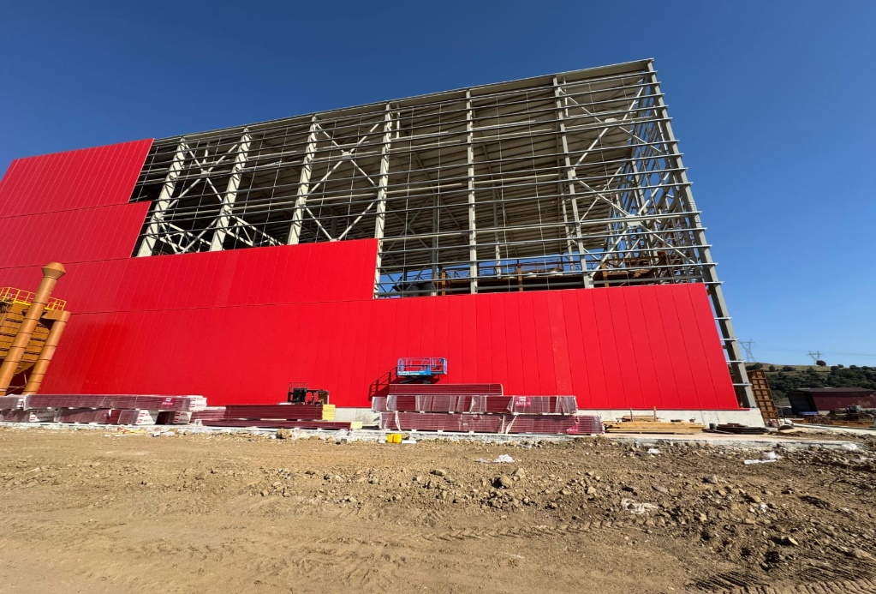

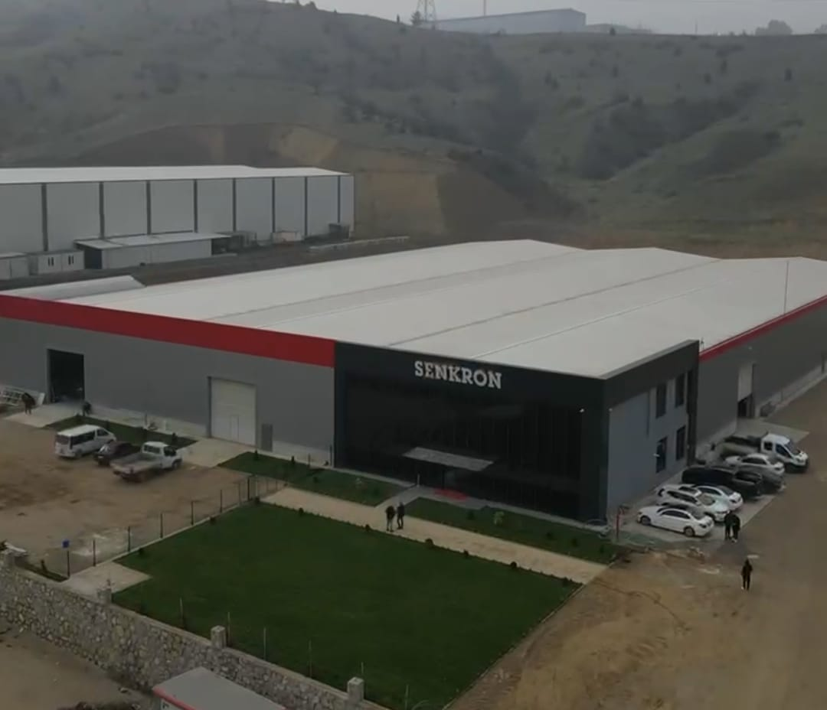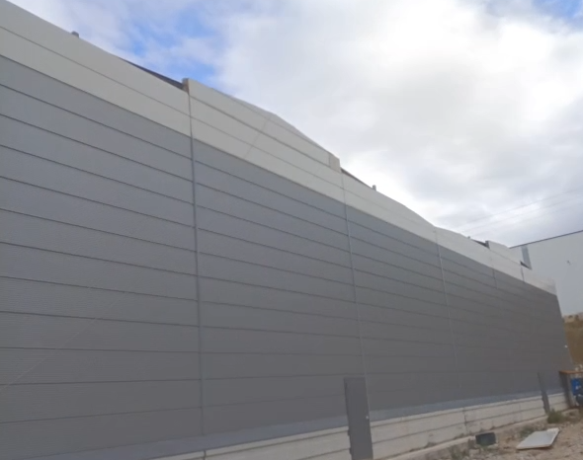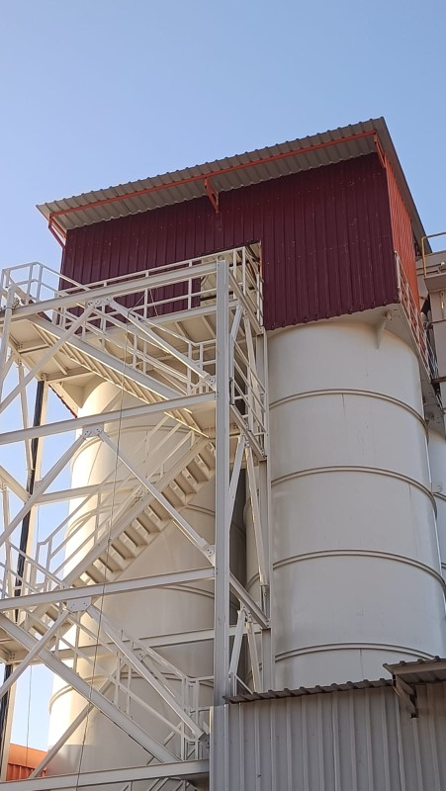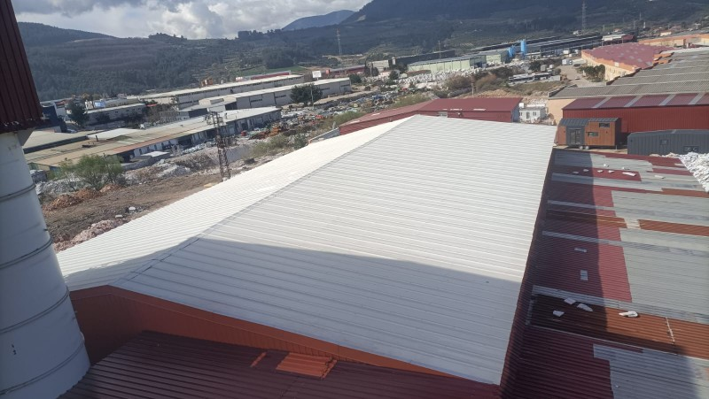

İZALASYON KAPLAMA
